**ФРОНТОВОЙ ТРЕУГОЛЬНИК: ПОДЕЛКА НА ДЕНЬ ПОБЕДЫ**

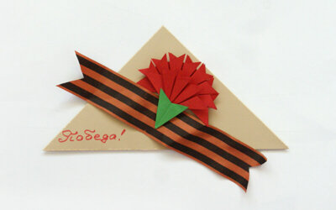

*Сегодня мы предлагаем вам сделать письмо Победы — сложить фронтовой треугольник своими руками.*

**Если украсить его гвоздикой из цветной бумаги, получится красивая и трогательная открытка ко Дню Победы.**

**Нам понадобится:**

* цветная бумага красного, зеленого и светло-желтого цветов;
* клей;
* георгиевская лента, фломастер (по желанию).

Из листа красной бумаги вырезаем 12 квадратов, оптимальная сторона – 5-7 см. У нас сторона квадрата – 5 см.  
Каждый лист сгибаем по диагонали. Затем сгибаем пополам и еще раз пополам, линии сгиба показаны пунктиром. Получаем такие треугольные заготовки *(2)*. Для того, чтобы было понятно, я снова развернула заготовку до предыдущего шага и повернула треугольник так, чтобы свободные края были слева, а сгиб – справа *(3)*. Теперь снова складываем в треугольник и отгибаем правую часть, линия сгиба показана пунктиром. Делаем 12 таких заготовок.

[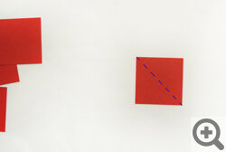](https://sibmama.ru/images/20318/6e07e2ea9feda65823e5050357b7dd63a27aa517.jpg)[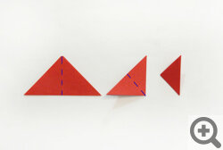](https://sibmama.ru/images/20318/0e625936418fe83b7a4830a66a50b81867a1e1e5.jpg)[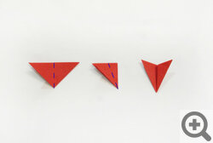](https://sibmama.ru/images/20318/69f426c1884c6c3b59f99504c140e552cc95f8a1.jpg)

Теперь отгибаем правую сторону заготовки и наносим клей на место, обозначенное крестиком. Приклеиваем вторую заготовку.  
Обратите внимание: наносим клей всегда на сгиб, а приклеиваем заготовки свободными краями: один край при этом сверху, второй – снизу. Должно получиться так *(2)*. Снова отгибаем правую часть заготовки, наносим клей и подклеиваем третью заготовку.

[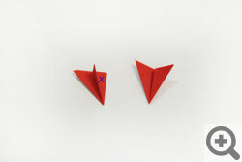](https://sibmama.ru/images/20318/f70f2c635f7ad83c9af00c78f62c982aac8d2a9d.jpg)[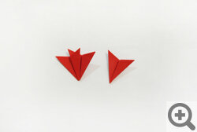](https://sibmama.ru/images/20318/ec867dca184efdeef5a7b1e9d30f9aaa39228845.jpg)[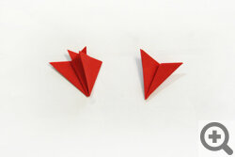](https://sibmama.ru/images/20318/77ff7057ae3c40df28b9771b456e8fcd0afef3f9.jpg)[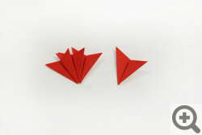](https://sibmama.ru/images/20318/a87d4857eed4c6bbb48933482320e41c412f55de.jpg)4  
Нам необходимо сделать две части цветка: в одной 8 заготовок, во второй – 4. Наклеиваем меньшую часть на большую. Из квадрата зеленой бумаги делаем такую же заготовку (сторона квадрата должна быть равна стороне квадрата красного цвета). Наклеиваем зеленую заготовку на гвоздику.

[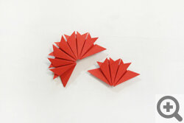](https://sibmama.ru/images/20318/24cfb961588d975cd909f28b6817d5b33f339200.jpg)[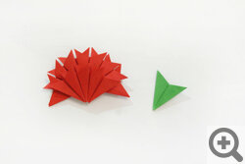](https://sibmama.ru/images/20318/5fc0533b495ba430024cd46c4f88813684800432.jpg)[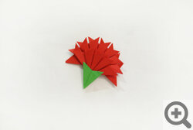](https://sibmama.ru/images/20318/5f51e21c08e85f4daa1fef76025e3fb3f8174848.jpg)

Теперь сделаем основу открытки. Мы решили сделать ее в виде фронтового треугольника. Для этого лист бумаги формата А4 сгибаем по диагонали. Затем сгибаем по линии, показанной пунктиром. Нижнюю часть подгибаем с двух сторон к центру. Теперь складываем письмо посередине и вкладываем правую часть в кармашек слева.

[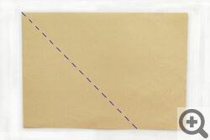](https://sibmama.ru/images/20318/5bccc1bb9285dacd4e5bce865a60e2f0a89e7fbb.jpg)[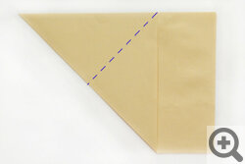](https://sibmama.ru/images/20318/2109833d57ebbfed5a88c23305e69555ab55c5dd.jpg)[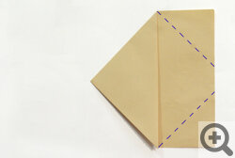](https://sibmama.ru/images/20318/81acaf9b122bb3a5d64ad57abfe6cd78c6b15537.jpg)[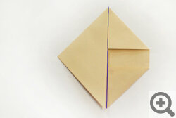](https://sibmama.ru/images/20318/930387b7fddd2810103bd82ca72301c549883c82.jpg)

Треугольник готов. Теперь можно его украсить. Мы решили наклеить георгиевскую ленту, а на нее нашу гвоздику.

[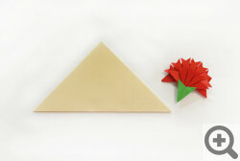](https://sibmama.ru/images/20318/bc4f69cdc2bac8696b056795b45b8083550ff0e3.jpg)[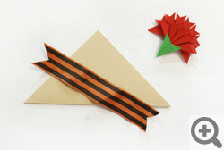](https://sibmama.ru/images/20318/e3cf5f06773df32abea8f6fb9fb989eb8267399b.jpg)[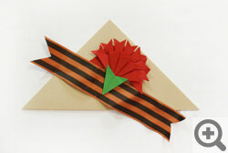](https://sibmama.ru/images/20318/df2e986b274c35c423774d4d6450fb576bbbec7e.jpg)

Теперь можно подписать открытку, и она готова.

[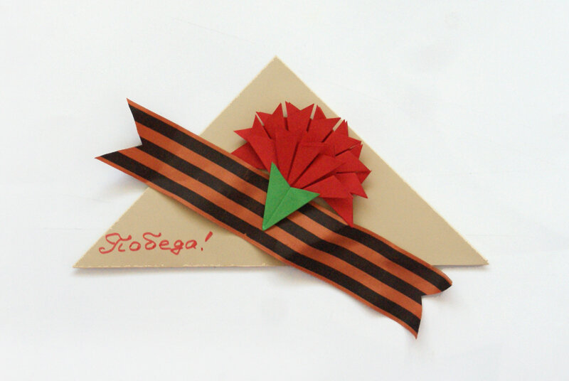](https://sibmama.ru/images/20318/df2e986b274c35c423774d4d6450fb576bbbec7e.jpg)